ĐỀ THI THỬ VÀO 10
Họ tên học sinh: …………………………..…..…………………… Lớp: 9B1/ …... Ngày: …. / … / 20….
Bài I (2,5 điểm) Cho hai biểu thức 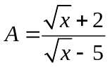 và 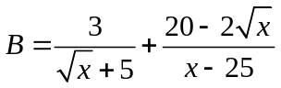 với 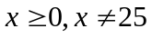.
1) Tính giá trị biểu thức  khi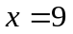.
2) Chứng minh rằng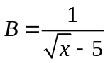.
3) Tìm tất cả các giá trị của để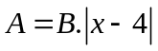.
Bài II (2,5 điểm) Giải bài toán sau bằng cách lập phương trình hoặc hệ phương trình:
Số tiền mua 1 quả dừa và một quả thanh long là 25 nghìn đồng. Số tiền mua 5 quả dừa và 4 quả thanh long là 120 nghìn đồng. Hỏi giá mỗi quả dừa và giá mỗi quả thanh long là bao nhiêu? Biết rằng mỗi quả dừa có giá như nhau và mỗi quả thanh long có giá như nhau.
Bài III (1,0 điểm) Cho phương trình 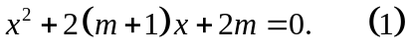
1) Chứng tỏ rằng phương trình 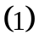 luôn có hai nghiệm phân biệt 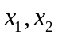 với mọi giá trị của;
2) Tìm hệ thức liên hệ giữa hai nghiệm không phụ thuộc vào, từ đó hãy biểu thị  theo ;
3) Tính giá trị nhỏ nhất của biểu thức 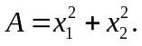
Bài IV (3,5 điểm) Cho (O;R) và điểm A nằm bên ngoài đường tròn. Kẻ các tiếp tuyến AB, AC với đường tròn (B, C là các tiếp điểm).
1) Chứng minh ABOC là tứ giác nội tiếp.
2) Gọi E là giao điểm của BC và OA. Chứng minh BE vuông góc với OA và 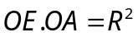
3) Trên cung nhỏ BC của (O; R) lấy điểm K bất kì (K khác B và C). Tiếp tuyến tại K của (O; R) cắt AB, AC theo thứ tự tại P và Q. Chứng minh tam giác APQ có chu vi không đổi khi K chuyển động trên cung nhỏ BC.
4) Đường thẳng qua O và vuông góc với OA cắt các đường thẳng AB, AC theo thứ tự tại M, N. Chứng minh PM + QN ≥ MN

Bài V (0,5 điểm)
Chứng minh rằng: 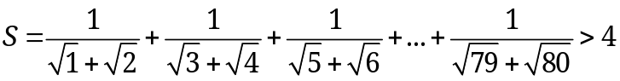

---- Hết -----

